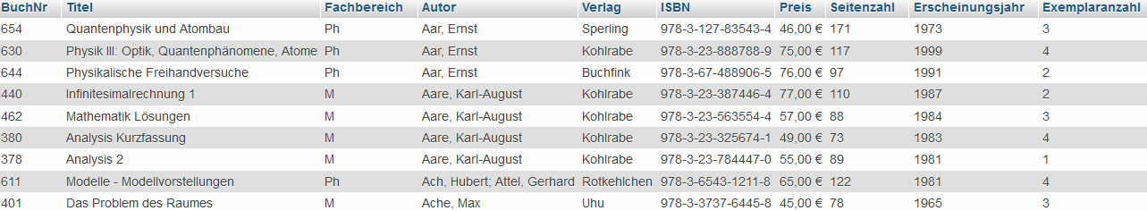**Inf 10 Wiederholung Datenbanken Datum:**

Eine **Datenbank** besteht aus einem **Datenbankmanagementsystem (DBMS)** und den tatsächlichen **Daten**, die in **Tabellen** organisiert sind. Eine Tabelle besteht aus einem **Tabellenschema**, dass die Art (Datentyp und modellierter Wert) der einzelnen Einträge, und den einzelnen **Datensätzen**. In obigem Beispiel wäre das Schema:

**BUCH**[BuchNr: Zahl, Titel: Text, Fachbereich: Text, Autor: Text, Verlag: Text, ISBN: Text, Preis: Währung, Seitenzahl: Zahl, Erscheinungsjahr: Zahl, Exemplaranzahl: Zahl]

Die Buchnummer ist unterstrichen, da es der sogenannte **Primärschlüssel** dieser Tabelle ist. Ein Primärschlüssel ist notwendig, damit alle Datensätze eindeutig vom DBMS gefunden werden können. Da häufig keines der „sinnvollen“ Attribute einer Tabelle als Primärschlüssel geeignet sind, wird häufig ein künstliches Attribut, i.d.R. eine Zahl als solcher eingefügt.

**Brücke zur Programmierung**: Ein Tabellenschema entspricht einer Klassenkarte (ohne Methoden) und ein Datensatz entspricht einem einzelnen Objekt dieser Klasse. Deswegen sind Klassendiagramme für die Konzeption von Datenbanken ebenfalls nützlich.

Um Daten aus der Datenbank zu extrahieren (mit bestimmten Eigenschaften), werden Abfragesprachen wie SQL verwendet. Die einfachsten Abfragen bestehen dabei in der Regel aus drei Teilen:

SELECT `Titel` Auswahl der Spalten (Projektion)

FROM `BUCH` Auswahl der Tabellen

WHERE Fachbereich= “M“; Auswahl der Zeilen (Selektion)

Weitere bereits besprochene SQL-Schlüsselwörter (Grundwissen!):

LIKE, BETWEEN, AND, OR, NOT, DISTINCT, AS

|  |  |  |  |  |  |  |  |  |
| --- | --- | --- | --- | --- | --- | --- | --- | --- |
| + | - | * | / | < | > | <= | >= | = |

Die erlaubten Vergleichs- und Rechenoperationen: